
机密

电力传动设备健康管理系统
软件架构设计说明书
HBICC-PHMSoPDE.1-S1-2019-001
V2.0

深圳华远云联数据科技有限公司
2018年12月29日

修订历史记录
日期 | 版本 | 文档负责人 | 修改内容
2015-09-12 | 1.0 | 宁国云 | 新建
2018-12-29 | 2.0 | 宁国云 | 更名健康管理系统，设备预警预报系统升级为健康管理系统

编制
姓名 | 签字 | 日期 | 电话
宁国云 |  | 2015.09.12 | 13971068619
审查
姓名 | 签字 | 日期 | 电话
黄声华 |  | 2015.11.21
审核
姓名 | 签字 | 日期 | 电话
刘强 |  | 2015.11.21
批准
姓名 | 签字 | 日期 | 电话
廖长青 |  | 2015.11.21

文档评审负责人： 黄声华

参加评审人员： 黄声华、刘强、韦忠朝、宁国云、廖长青、李崇波、毛康宇、巢奇、高目芳、张震

目录
1 文档介绍 5
1.1 文档目的 5
1.2 读者对象 5
1.3 参考文档 5
1.4 术语与缩写解释 5
2 需求规定 6
2.1 功能要求 6
2.2 性能与指标 6
2.3 硬件要求 6
2.4 软件环境 6
2.5 接口 6
2.6 其他需求限制条件 6
3 总体结构设计 7
3.1 系统体系结构 7
3.2 基础平台 8
3.3 总体结构 10
3.3.1 结构层次 10
3.3.2 流程说明 10
4 子系统（模块） 12
4.1 数据处理模块 12
4.2 状态分析模块 13
4.3 提示模块 13
4.4 警示模块 13
4.5 失效分析模块 13
4.6 特征寿命分析模块 13
4.7 健康报告模块 13
4.8 统计报表模块 13
5 接口设计 13
5.1 用户接口 13
5.2 外部接口 16
5.3 内部接口 16
6 数据结构 16
6.1 逻辑结构 16
6.2 文件结构 16
6.3 数据结构 16
6.3.1 硬件兼容 16
6.3.2 软件兼容 16
7 系统安全 17
7.1 系统安全 17
7.2 数据安全 17
7.3 备份与恢复 17
7.4 出错处理 17
8 系统维护设计 17
9 遗留问题 17
10 系统架构文档清单 17

文档介绍

文档目的
深圳华远云联数据科技有限公司立项开发变频器后市场运营服务平台，提出了变频器（含电机）的故障预警预报的设想，通过分析变频器的运行环境，运行状态，结合物联网、大数据的优势，采用人工智能分析方法，提前预测分析变频器系统的故障，将变频器事后故障报警，监控改为事前故障预测，对保障电力传动系统的安全运行具有重大意义。本文档是变频器等电力传动设备故障预警预报系统软件的架构设计说明书，是变频器预警预报系统软件开发的基础，按照变频器后市场运营服务平台的设计需求，本文件提出了变频器预警预报系统软件的主要功能，用户界面，软件架构及预警预报的基本原理方法，具体软件算法在软件详细详细设计中完成。
本文档全面与系统地表述了电力传动设备健康管理系统软件的构架，并通过使用多种视图来从不同角度描述本系统的各个主要方面，以满足电力传动设备的管理运营的相关涉众（客户、设计人员等）对本系统的不同需求。
本文档记录并表述了系统架构的设计人员对系统构架方面做出的重要决策。
经过几年的分析调研，结合用户实际需要，2018年将变频器预警预报系统，更名为电力传动设备健康管理系统（PHMSoPDE，Prognostic and Health Management System of Power Drive Equipment）

读者对象
电力传动设备健康管理系统开发项目组成员，变频器后市场运营服务平台开发项目组成员，包括研发人员、测试人员、生产及市场人员，以及有关领导。
项目经理将根据构架定义的构件结构制定项目的开发计划；程序设计员将据此进行各构件的详细设计；测试设计员按照构架设计系统的总体测试框架；另外构架文档还用于指导软件系统的实施、集成及测试。

参考文档
武汉中云康崇科技有限公司，《变频器后市场运营服务平台设计方案》；
武汉中云康崇科技有限公司，《变频器预警预报系统设计方案》；
武汉中云康崇科技有限公司，《电力传动设备健康管理技术方案》，PPT版；
相关国家标准、行业标准和企业标准。

术语与缩写解释
HBICC：武汉中云康崇科技有限公司的简称。
PDE：Power Drive Equipment，电力传动设备，本文特指作为动力设备的各种电动机及其驱动控制器（变频器）等，不包括作为能源设备的各种发电机、不包括为电动机提供电力的输配电设备。
HMS：Health Management System，健康管理系统，本文特指工业设备的“健康”管理，包括设备的运行状态、运行环境的检测，日常保养维护，状态及故障的预测，设备特征寿命分析报告等。
PHMS：Prognostic and Health Management System，故障预测与健康管理系统。
电机：Electric Machinery，指依据电磁感应定律实现电能转换或传递的一种电磁装置。包括电动机和发电机两种，本文中的电机可等同于电动机。
电动机：Motor，Electromotor 也称马达，是电机的一种，是把电能转换成机械能的一种设备。
交流电动机：Ac motor，是一种将交流电的电能转变为机械能的装置，可分为同步电动机和感应电动机（又称异步电动机）。
直流电动机：Dc Motor，是一种将直流电能转换为机械能的装置。
变频器：VFD，Variable-frequency Drive，是应用变频技术与微电子技术，通过改变电机工作电源频率的方式来控制交流电动机的电力控制设备。本文泛指各种电动机的驱动控制装置，包括直流电机的调速电源装置。
电机控制器：Motor Controller，通过主动工作，能使电动机按照设定的方向、速度、角度、响应时间进行工作的装置，本文特指具有调速功能的电机控制器。
起动器：Starter，Soft-Starter，也称启动器，是一种控制电动机从静止到旋转的装置。包括能使电动机缓慢起动的软起动装置。
故障：Fault，failure，是系统不能执行规定功能的状态，包括设备的异常状态，功能失效、对相关设备的不良或损害。
预测：Prognostic，是指在掌握现有信息的基础上，依照一定的方法和规律对未来的事情进行测算，以预先了解事情发展的过程与结果。
预警：Early-Warning，是指在灾害或灾难以及其他需要提防的危险发生之前，根据以往的总结的规律或观测得到的可能性前兆，向相关部门发出紧急信号，报告危险情况，以避免危害在不知情或准备不足的的情况下发生，从而最大程度的减轻危害所造成的损失的行为。
预告：Forecast，预先告知，本文特指非故障信息、有害信息的预先告知。

需求规定

功能要求
故障预测与健康管理系统的功能主要包括四个方面，故障预测、智能运维管理、健康状态分析，数据统计报表。
故障预测：根据设备的运行状态事前预测可能会发生的故障，故障包括设备自身的异常状态，设备的功能失效，设备对其相关设备可能造成的不良影响或损害，设备故障的预测时效分为一年内发生，一个月内发生，1小时内发生，十分钟内发生四种模式，故障时效允许进行实时修正，一年内发生的故障预测在预测信息发出后半年内允许撤销。
智能运维管理：根据设备的健康状态，给出两年内的保养、维护、维修方案及计划，并实时更新，任何时刻都能看到两年内的运维计划，并能提供用户参考的运维作业指导书。保养指按照设备使用手册中规定的方法使设备处于正常状态，维护是指通过改变设备的外部运行环境条件，是设备处于正常（最佳）的工作环境条件下，维修是指为防止设备功能失效或对已经失效的设备进行处理，使其恢复正常状态。
健康状态分析：分析设备的特征寿命，预测设备剩余使用时间，预测设备主要器件、部件、部位的状态及剩余使用时间，可追溯设备主要的历史使用数据曲线。动态实时更新设备及其关键部件、器件的特征寿命曲线，动态实时显示设备的运行状态信息。
数据统计报表：可根据用户需要生成各种统计报表。

性能与指标
主要性能指标详见《需求对照表》。
功能 | 描述 | 约束条件
1.故障预测
1.1变频器故障预测
1.1.1散热风机 | 变频器内置散热风机老化损伤，叶片积灰，转速降低 | 机器内、外部温度检测，机内噪声检测
1.1.2散热器积灰 | 变频器内置散热器积灰达到影响散热性能的程度 | 机器内、外部温度检测
1.1.3电解电容 | 电解电容容量降低，温升升高，电容鼓包、发黄 | 母线电压或者输出电流检测
1.1.4功率端子 | 主回路接线端子氧化，温升升高，接触电阻增大
1.1.5功率器件 | 开关管老化、开关时间延长，开关损耗加大，器件温升升高 | 三相输出电流检测
1.1.6转速传感器 | 配套速度或位置传感器异常，速度或者位置精度降低，或者偶发失效 | 三相输出电流检测
1.2电机故障预测
1.2.1转子断条 | 鼠笼电机转子任一转子开裂、断裂 | 三相电流检测
1.2.2匝间对地绝缘 | 线圈对地绝缘降低，小于安全值 | 三相电流检测
1.2.3匝间绝缘 | 线圈匝间绝缘降低，小于安全值，匝间短路 | 三相电流检测
1.2.4轴承 | 轴承磨损超过安全值，轴窜动超过安全值 | 三相电流检测或震动检测
1.2.5底座 | 底座或底座固定松动， | 震动检测
1.2.6散热 | 散热风机叶片积灰，转速降低，震动过大，轴承磨损 | 电机内、外部温度检测，震动检测
2.智能运维管理
2.1常规养护清扫 | 根据设备运行情况，给出最佳养护时间段，以及不需要养护的时长
2.2更换过滤网 | 根据设备运行情况，给出更换过滤网的时间段，以及不需要养护的时长
2.3绝缘电阻测试 | 诊断出设备绝缘降低，给出进行绝缘电阻测试及维修处理的建议及方案，以及不需要养护的时长
2.4耐压测试 | 诊断出设备绝缘降低，给出进行耐压测试及相关维修处理的建议及方案，以及不需要养护的时长
2.5添加润滑油 | 根据设备运行情况，给出更换润滑油的时间段，以及不需要养护的时长
2.6紧固机座 | 根据设备运行情况，给出紧固固定螺母或者维修机座的时间段，以及不需要养护的时长
2.7更换配件 | 根据机器部件、元件的使用状态，给出跟换配件的建议及更换方法
2.8设备更换 | 根据机器使用情况，给出更换新机器的建议
2.9电机小修 | 按规程小修
2.10电机大修 | 按规程大修
3.健康状态分析
3.1变频器寿命曲线 | 实时显示变频器的特征寿命曲线，预测分析变频器近1年，近3年，近5年出现重大故障（因自身原因导致停机）的概率 | 同类型产品加速老化试验数据
3.2电机寿命曲线 | 实时显示电机的特征寿命曲线，预测分析变频器近1年，近3年，近5年出现重大故障（因自身原因导致停机）的概率 | 同类型产品加速老化试验数据
3.3电解电容寿命曲线 | 实时显示电解电容的特征寿命曲线，实时显示电解电容估算容量，实时显示电解电容估算温升 | 同类型产品加速老化试验数据
3.4功率器件寿命曲线 | 实时显示开关管的特征寿命曲线，实时显示开关管估算的开关损耗 | 同类型产品加速老化试验数据
3.5接线端子寿命曲线 | 实时显示主回路接线端子的特征寿命曲线，实时显示接线端子的估算温升
3.6轴承磨损曲线 | 实时显示电机轴承的特征寿命曲线，实时显示电机轴承的估算的磨损曲线 | 同类型产品加速老化试验数据
3.7鼠笼转子寿命曲线 | 实时显示鼠笼转子的特征寿命曲线，预测近1年内出现断条风险的概率
3.8线圈绝缘老化曲线 | 实时显示估算的线圈绝缘电阻曲线
3.9退磁曲线 | 实时显示预估的永磁电机的磁钢的退化曲线 | 同类型产品加速老化试验数据
4.数据统计报表
4.1原始数据 | 曲线或报表方式显示所有原始数据，用户可以设定显示的时间段，显示的数据间隔，设定数据量，
4.2数据处理 | 设定时间段的数据进行相关处理后再显示，选定数据的最大值，最小值，平均值，峰峰值，有效值，选定数据进行滤波处理（用户可设定滤波参数），选定数据提取直流分量，最大到50次谐波
4.3数据分析计算 | 可根据用户要求进行相关计算，例如累计运行时间，累计用电量，平均输出功率，
4.4上述状态信息 | 上述1~3点的状态信息，保存全部历史数据

硬件要求
软件系统运行的硬件环境包括数据采集、服务器、客户端、移动终端。
数据采集：分为采集卡和网关，可根据项目需要进行配置。
服务器：可运行于小型服务器、云服务器，可根据项目需要进行配置。
客户端：可以运行于任意设备
移动终端：可以运行于任意设备

软件环境
统运行软件系统环境。

接口
支持系统运行的各种接口功能。

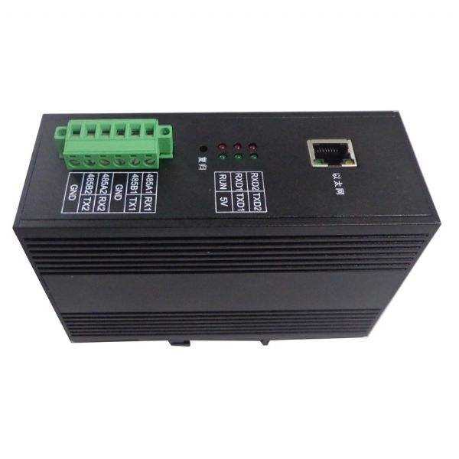
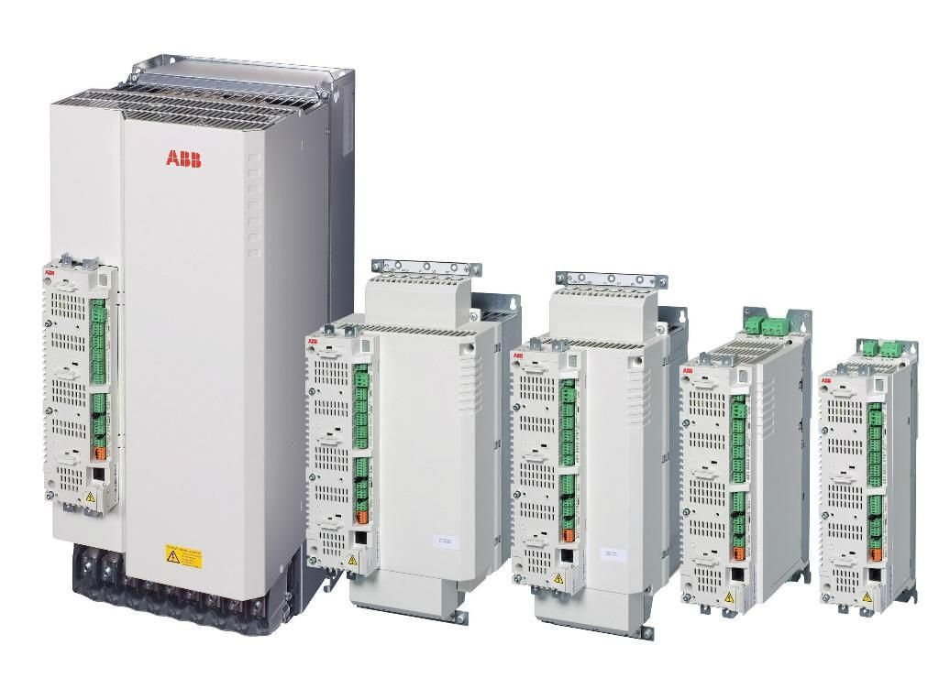

网关接口
物联网接口

网关接口：
1、干接点IO接口（数量可配置）；
2、模拟量输入接口（4-20mA，0~20mA，0~10V可配置）
3、无线接入，Wifi，蓝牙，Zigbee
4、串行接口，RS232，RS485，CAN可选配
物联网接口：
- 有线，TCP/IP
- 4G，5G
- Wifi

其他需求限制条件
暂无

总体结构设计

系统体系结构

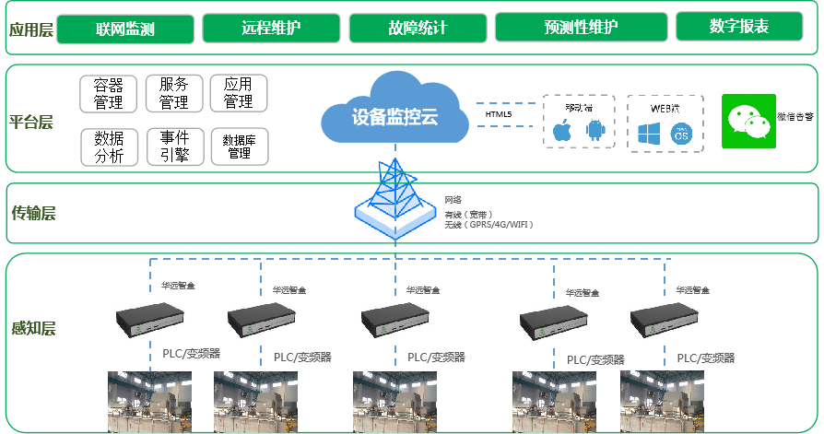

感知层
- 温度传感器：
  - PT100：PT100通过导热硅胶，直接粘贴于被测设备表面，测量范围-10°~125°，4或8路PT100组成一个温度测量模块，测量模块通过RS485（或者蓝牙）与网关连接，每个网关可同时并联32个温度测量模块，一个网关最多可以同时监测256个温度点。
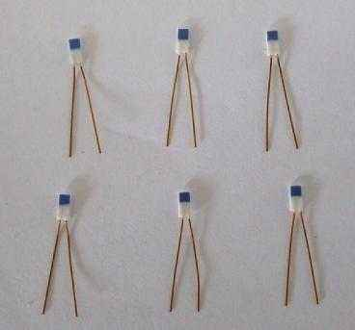
  - 红外测温探头：设备的关键部位涂覆检测涂层，采用红外探头进行检测，如变频器主回路接线端子、电机接线端子、电机轴承、电机定子端部等，输出模拟量信号直接接入网关或者温度检测模块。
- 振动传感器：
  - 贴片是震动传感器直接安装在检测模块内部，和检测模块一起安装在机器外壳上，检测模块通过RS485或者蓝牙信号连接到网关。
  - 安装时震动传感器固定在机器被测位置，再接到检测模块，检测模块通过RS485或者蓝牙信号连接到网关。
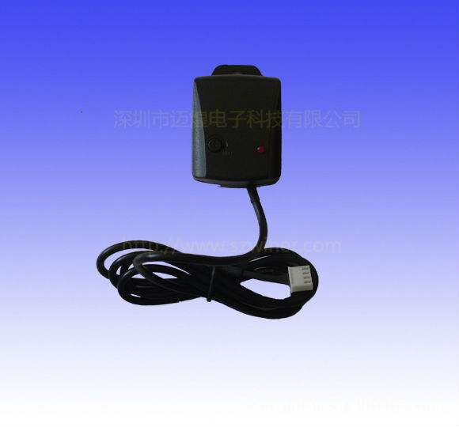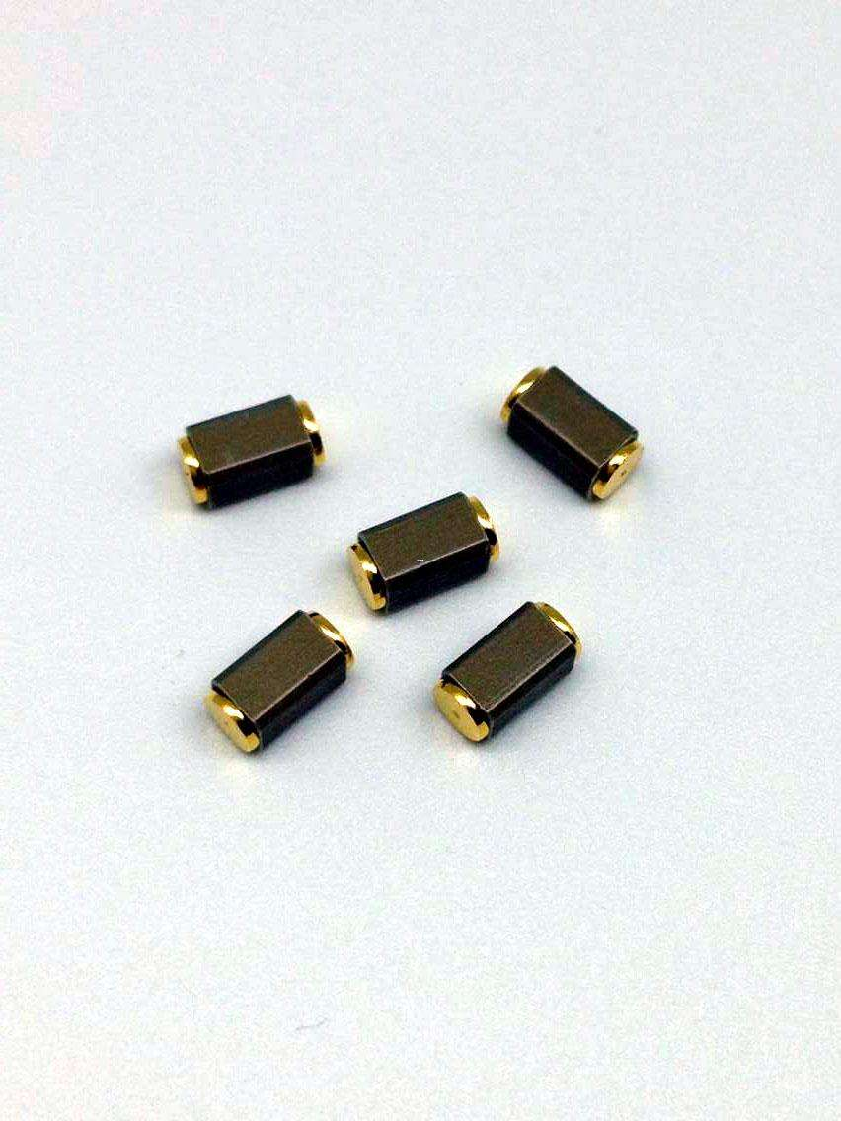

- 噪声传感器：检测模块内置噪声传感器，通过RS485与网关连接，检测模块安装与机器内部，检测机器运行噪声。
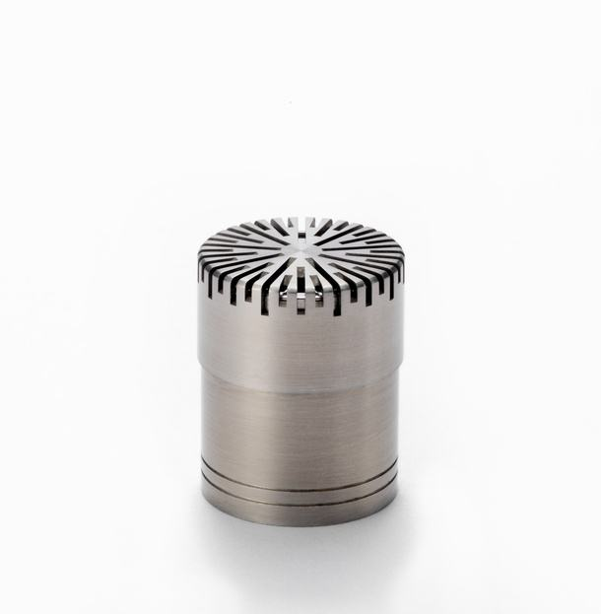
- 电压电流传感器：正常情况下不需要安装另外安装传感器，通过读取设备内部的电流、电压数据即可满足要求，
- 网关：自带环境温度、湿度、敏感气体、颗粒传感器，能检测到周边环境的气候参数。

传输层
通过物联网云平台实现

平台层
通过物联网云平台实现，PaaS，SaaS

应用层
客户应用平台支持台式机、笔记本电脑、智能手机、智能终端设备（定制）等，
采用模块化设计，可根据用户的需要进行定制组合，
开发一种编程软件，支持用户自己再开发平台上进行定制开发，设计，以满足用户的个性化需要。

基础平台

网关（采集卡）
待完善。。。。。

云服务平台
待完善。。。。。

应用层软件架构

结构层次

数据库
用户参数配置
数据处理运算

可视化终端
故障预测算法分析

采集卡
特征寿命分析
智能运维算法分析
报表
故障预测
健康管理
智能运维

界面说明
- 设备参数配置：设置被管理设备的相关信息，该信息需要下传到网关（采集卡），用于网关进行数据处理或者边缘计算，以网关为配置对象，详见电力传动设备健康管理系统应用软件详细设计。
- 系统参数配置：设置软件平台参数，基于IOS，Android，Windows的系统分别进行设置，详见电力传动设备健康管理系统应用软件详细设计。
- 操作按钮（命令），按钮（命令）可以在菜单中，主菜单或子菜单，也可以配置在显示界面独立出来。详见电力传动设备健康管理系统应用软件详细设计。
- 数据显示，数据显示可参数数值方式，图形方式，或者曲线方式，主要参数可以配置为单屏独立显示。可根据画面美工进行调整，数据显示方式可以配置为主界面显示或通过按钮命令显示，详见电力传动设备健康管理系统应用软件详细设计。
- 状态显示，状态显示信息可以采取图形方式，数值编码方式的多种形式，显示方式可以配置为主界面显示或通过按钮命令显示，详见电力传动设备健康管理系统应用软件详细设计。
- 版本信息及其他软件基本功能

算法
软件算法有待进一步研究完善，详见电力传动设备健康管理系统软件算法详解。

子系统（模块）

数据处理运算模块
实时处理运算功能：自动进行处理运算，并保存相关数据，可根据用户配置界面实时显示运算结果，并可通过操作指令查看历史数据。实时处理运算功能表如下：
名称 | 描述 | 运算公式 | 显示方式
运行时间 | 设备投运以来累计运行时间 | 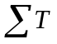（运行信号|输出电流大于额定电流的5%）-（停机信号|输出电流小于额定电流的5%） | 固定位置显示，精确到分钟
待机时间 | 变频器带电但没有运行 | （停机信号|输出电流小于额定电流的5%）-（运行信号|输出电流大于额定电流的5%） | 固定位置显示，精确到分钟
起动次数 | 设备运行的次数 | 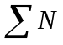 | 固定位置显示，精确到分钟
功率 | 电机的输入功率 | 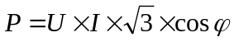 | 固定位置显示，保留1位小数
功率因数 | 电机的功率因数 | 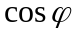，的计算参考相位差的检测与计算 | 固定位置显示，保留两位小数

操作指令处理运算功能：接收用户操作指令执行一次对应的数据处理运算，反馈显示运算结果，保存运算记录，根据用户操作指令选择是否保存运算结果，操作指令处理运算功能表如下：
名称 | 描述 | 运算公式 | 显示方式
平均值 | 检测到的原始值计算用户设定时间段之内的平均值 | 按用户设定的参数进行计算，详见平均值计算说明书， | 菜单调用显示，或者点击指令显示
最大值 | 检测到的原始值计算用户设定时间段之内的最大值 | 按用户设定的滤波系数，先滤波以后再提取最大值， | 菜单调用显示，或者点击指令显示
最小值 | 检测到的原始值计算用户设定时间段之内的最小值 | 按用户设定的滤波系数，先滤波以后再提取最小值 | 菜单调用显示，或者点击指令显示
峰峰值 | 检测到的原始值计算用户设定时间段之内的峰峰值 | 按用户设定的滤波系数，先滤波以后再提取峰峰值 | 菜单调用显示，或者点击指令显示
N次谐波 | 提取检测到的原始值的N次谐波 | 对数值进行傅里叶分解，可同时提取2~N次谐波。 | 菜单调用显示，或者点击指令显示

故障预测模块
针对变频器的故障点，进行前期诊断和预测，按照对应的故障预测算法进行运行，用户可以设定运算周期，配置提示方式等，故障预测功能表如下：
故障名称 | 描述 | 运算周期范围 | 提示方式 | 备注
1变频器故障预测
1.1散热风机 |  | 连续运行1h~24h | 图像、颜色
1.2散热器积灰 |  | 连续运行1h~24h | 图像、颜色
1.3电解电容 |  | 每次运行&连续运行24h~240h | 图像、颜色
1.4功率端子 |  | 连续运行24h~240h | 图像、颜色
1.5功率器件 |  | 连续运行0.1h~24h | 分级警示
1.6转速传感器 |  | 连续运行0.1h~24h | 分级警示
2电机故障预测
2.1转子断条 |  | 连续运行1h~24h | 分级警示
2.2匝间对地绝缘 |  | 连续运行24h~240h | 分级警示
2.3匝间绝缘 |  | 连续运行24h~240h | 分级警示
2.4轴承 |  | 连续运行24h~240h | 分级警示
2.5底座 |  | 连续运行24h~240h | 分级警示
2.6散热 |  | 连续运行1h~24h | 图像、颜色

特征寿命分析模块
对每个具体的对象设备进行特征寿命分析，以及对象设备的关键部件进行特征寿命分析，特征寿命分析功能表如下：
名称 | 运算周期 | 概率统计规则 | 报警方式
变频器寿命曲线 | 24h | 1年内的失效概率 | 图形显示不报警
电机寿命曲线 | 24h | 1年内的失效概率 | 图形显示不报警
电解电容寿命曲线 | 1h | 容量衰减程度 | 图形显示不报警
功率器件寿命曲线 | 1h | 10分钟内失效概率 | 报警提示
接线端子寿命曲线 | 240h | 氧化程度 | 图形显示不报警
轴承磨损曲线 | 1h | 磨损程度 | 图形显示不报警
鼠笼转子寿命曲线 | 24h | 10分钟内失效概率 | 报警提示
线圈绝缘老化曲线 | 240h | 老化程度 | 图形显示不报警
退磁曲线 | 240h | 退化程度 | 图形显示不报警

特征寿命曲线用图形方式显示，横坐标为时间，纵坐标为发生故障的概率，从接入系统之日开始显示，历史曲线显示实际发生的故障的日期，预测数据给出无故障运行时间。如下图所示：

t
λ(t)
时间time
5次
显示当前时刻（运算时刻）
失
效
率
Failure Rate
显示失效次数
8次
2016.3
2017.3
显示时间区间
2019.3
2023.3
第四年
2020.3
第二年
无风险
1%
2.1%
5%
显示失效概率，配合颜色

智能运维管理模块
智能运维管理信息的依据来自于故障预测和健康管理分析的数据结果，当前日期开始一年内无故障预警，设备失效概率低于1‰的情况下，显示设备运行良好，无需维护，出现故障预警信息时，给出对应的运维建议，智能运维管理功能表如下：
名称 | 运算周期 | 时间区间 | 运维方式
常规养护清扫 | 24h | 一个月内
更换过滤网 | 24h | 一个月内
绝缘电阻测试 | 240h | 1年内
耐压测试 | 240h | 1年内
更换润滑油 | 240h | 1年内
紧固机座 | 240h | 1年内
更换配件 | 24h | 一个月内
设备更换 | 240h | 1年内
电机小修 | 240h | 1年内
电机大修 | 240h | 1年内

常用功能模块
满足系统需要。

接口设计

用户接口

外部接口

内部接口

数据结构

逻辑结构

文件结构

数据结构

系统安全

系统安全

数据安全

备份与恢复

出错处理

系统维护设计

遗留问题

系统架构文档清单

